L'Objet et son contexte I
520-001-LI

Session : Hiver 2004

Professeurs : Catherine Boivin et Dany Quine
Bureaux : Pavillon des métiers d'art local 410 et Cégep Limoilou Campus Qc Local 2014
Tél.: 649-1802 (répondeur) et 647-6600 poste 6267
Couriel : http://intranet.metierdart.com http://intranet.metierdart.com
Cours : Jeudi : 8h à 11h (QA104) Mercredi : 13h à 16h (QA104)
Jeudi : 13h à 16h (QA104)
Disponibilités : Mercredi : 11h à 14h30 Métiers d'art : Mercredi : 12h à 13h
Jeudi : 11h à 14h30 Jeudi : 11h à 13h
Campus Qc : Mercredi : 10h à 11h
Vendredi : 10h à 12h

LA PLACE ET LE RÔLE DU COURS DANS LE PROGRAMME

Placé en deuxième session de votre formation, le cours L'objet et son contexte I constitue les bases sur lesquelles reposera le développement de la compétence 01K3 déjà abordée lors de la première session au cours Profession étudiant: Caractériser des objets de métiers d'art en fonction de contextes historiques. Ce cours est un préalable absolu pour le cours L'objet et son contexte II suivi en troisième session. C'est au cours de cette session que la compétence sera finalement validée.

En outre, ce cours mène au développement de plusieurs compétences rattachées aux tâches de conception et de production d'objets de métiers d'art, compétences qui seront approfondies lors des cours Pièce complexes en céramique, Collection et son œuvre textile en construction textile, Réparation en ébénisterie et Ouvrage sur commande en ébénisterie artisanale, Concept et mise en forme en joaillerie, Instrument contemporain en lutherie, Pièce unique I en sculpture.

Le cours L'objet et son contexte I est en quelque sorte une invitation au voyage et à la découverte de l'univers fascinant de l’art et, plus particulièrement, des objets de métiers d'art et d’art décoratif. À travers ceux-ci vous apprendrez comment diverses cultures ont investi ces objets de leurs croyances, de leurs savoir-faire et de leur sens de l'esthétique.

Qu'ils soient d'ici ou d'ailleurs, anciens ou contemporains, tous les objets de métier d'art, par leur forme, leur décor, leurs fonctions et leurs techniques, témoignent de leurs contextes de création. Ainsi, lorsque l'on développe les outils pour mieux « lire » les objets, c'est une certaine Histoire de l'humanité qui nous est révélée. De surcroît, en saisissant l’importance de la relation qui s’établit entre un objet de création et son contexte culturel, social, politique et économique, vous serez davantage habiletés à concevoir des œuvres aussi originales que susceptibles de plaire à diverses clientèles.

LE PROFIL DU DIPLÔMÉ

Diplômé ou diplômée du programme des Techniques de métiers d’art du Cégep Limoilou , vous aurez été préparés pour agir comme artisan ou artisane. Tout en vous situant dans le monde actuel, vous devrez, à la fois, mobiliser vos ressources pour opérer le développement intégral de votre personne, concevoir des objets, en fabriquer, effectuer les opérations de gestion et de promotion requises pour vos activités et vous intégrer à la vie professionnelle du domaine des métiers d’art.

L’artisan actuel est héritier de savoirs, de techniques et de procédés ancestraux; par contre, au chapitre des moyens et des outils, il bénéficie de la technologie contemporaine qui se renouvelle sans cesse. Par conséquent, en tant que créateur d’objets, vous devenez créateur de culture. Vous devez être curieux, ouverts sur le monde, instruit de ce qui vous entoure et sensible à votre diversité culturelle. Futur travailleur autonome, vous devez être réfléchi, responsable, communicateur, entreprenant, habile et stratège.

Les cours L'objet et son contexte I et II sont conçus de manière à vous permettre d'établir les bases d'une culture solide à laquelle vous pourrez référer tout au long de votre vie et de votre carrière. Ces cours vous offrent l'occasion d’apprécier diverses formes d'art et de développer des outils de recherche. Forts de ces nouvelles connaissances, vous pourrez, d'une part, situer votre propre production artisanale parmi la pluralité des manifestations artistiques et, d'autre part, aviver votre curiosité, votre ouverture et votre compréhension du monde. Pour combler le tout, ces cours - nous l'espérons - stimuleront votre imaginaire créatif en plus de favoriser le développement de votre pensée réflexive, de votre autonomie et de votre sens critique.

CONTRIBUTION DU COURS AU PROJET ÉDUCATIF DU COLLÈGE

Fidèle aux engagements du Collège Limoilou dans son projet éducatif, le cours L’objet et son contexte I vise à :
Axe 1 Favoriser l’acquisition de connaissances et d’habiletés intellectuelles établissant les bases d’une culture solide et d’apprentissages transférables.
- Développer le goût d’apprendre
- Élargir et diversifier le champ culturel
- Valoriser la langue française
- Former l’étudiante et l’étudiant pour le travail ou la poursuite des études
Axe 2 Favoriser le développement et l’affirmation de la personnalité
- Accroître l’autonomie
- Stimuler la créativité
- Renforcer le goût de se développer
- Consolider l’identité personnelle et professionnelle
Axe 4 Favoriser l’engagement dans la société
- Accroître le sens des responsabilités
- Promouvoir l’engagement social et la solidarité
- Avoir des exigences élevées de respect mutuel
- Développer l’ouverture sur le monde

L’OBJECTIF TERMINAL

À la fin de ce cours, vous devrez être en mesure d'apprécier les liens existant entre une œuvre de métier d’art ou d’art décoratif et son contexte de création.

L’objectif terminal du cours est évalué par le biais d’une recherche écrite, laquelle vous permettra de mettre à l’épreuve vos connaissances, vos méthodes de recherche et vos attitudes, où vous devrez identifier et décrire de façon appropriée une œuvre de métiers d’art (œuvre désignée par l’enseignant(e) parmi les principaux styles de l’histoire des arts décoratifs et des métiers d’art) en justifiant de manière cohérente son appartenance à un contexte de création. Cette épreuve, valant 40% de la note finale, vous permettra d’exploiter adéquatement les quatre éléments de la compétence.

LES CARACTÉRISTIQUES ET L’ORGANISATION DU COURS


Éléments de la compétence | Critères de performance
- Identifier et décrire les caractéristiques d'une œuvre de métier d'art. | - Utilisation correcte d'une terminologie reliée au domaine d'étude.  - Référence aux composantes essentielles d'une œuvre de métier d'art (formes, décors, fonctions, techniques).

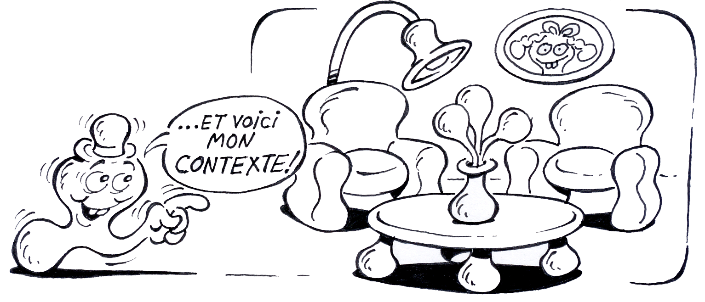
- Assortir une œuvre de métier d'art à son contexte de création. | - Référence aux principaux contextes historiques et culturels.  - Reconnaissance de la corrélation entre un objet et son contexte de création.

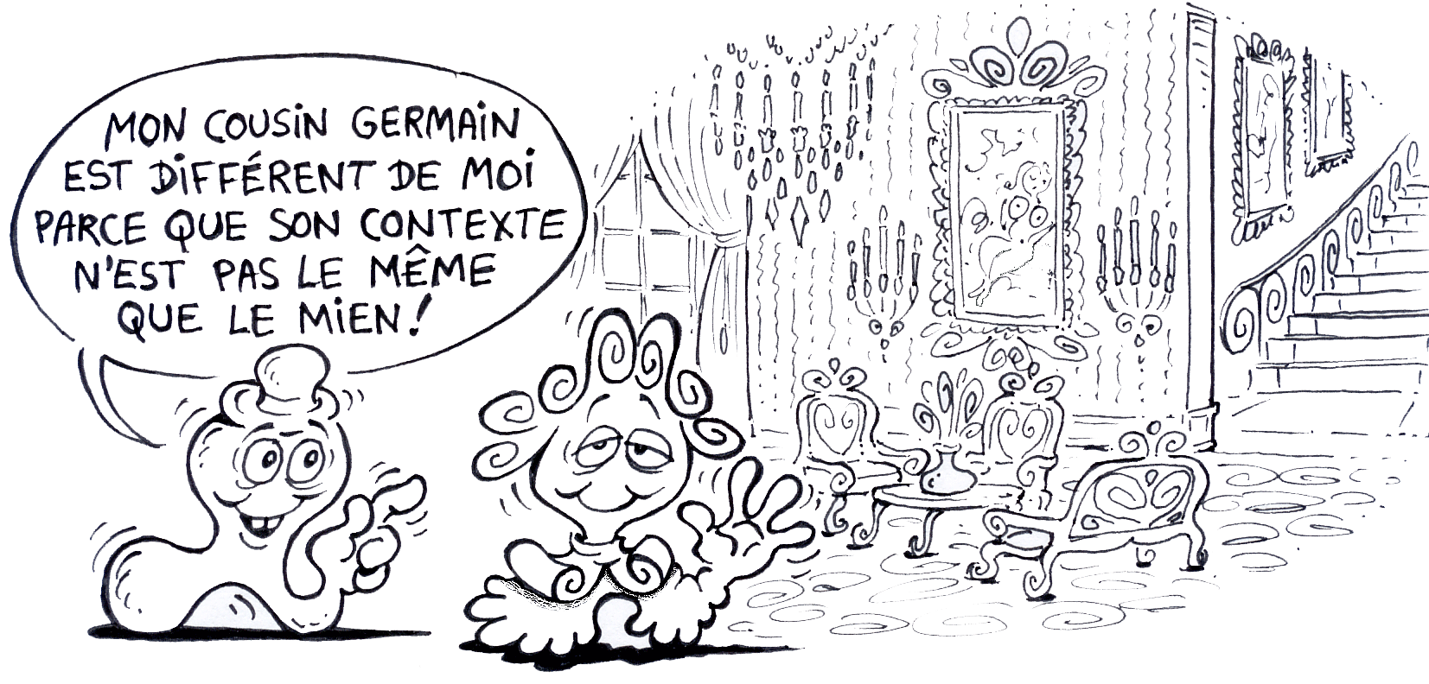
- Reconnaître les principaux styles de l'histoire des arts décoratifs et des métiers d'art. | - Référence aux caractéristiques stylistiques et techniques essentielles des principaux styles de l'histoire des arts décoratif et de métiers d'art.  - Reconnaissance des caractéristiques communes et distinctives.

- Rechercher de la documentation historique concernant un objet. | - Énoncé clair d'un objectif de recherche  - Recours aux sources documentaires pertinentes.  - Utilisation correcte des outils de recherche documentaire.  - Synthèse et structuration appropriées de l'information.
LES APPROCHES PÉDAGOGIQUES

Dans le but de stimuler votre apprentissage et susciter votre intérêt, les professeurs du cours L’objet et son contexte I proposent des méthodes pédagogiques diversifiées telles que des démonstrations, des exposés théoriques, des projections numériques et vidéographiques, des activités individuelles et collectives, des recherches individuelles et collectives, des suivis individuels, des études de cas, des recherches guidées, de l’auto évaluation ainsi qu’une bonne dose d’humour!…

LES APPRENTISSAGES CLEFS

- Avoir à l’esprit les principales caractéristiques d’une œuvre de métiers d’art (style, fonction, technique) en fonction d’un contexte de création (social, économique, culturel, etc.).
- Se représenter les principales sources d’information et les utiliser selon l’éthique.
- Schématiser sa démarche de recherche.
- Comprendre le caractère dynamique de l’histoire des styles.
- Avoir à l’esprit et reconnaître les principaux courants de l’histoire de l’art.
- Savoir utiliser sa capacité d’analyse et de synthèse.
- S’investir dans sa démarche de recherche.

LES CONSIGNES

Ce cours est assujetti à la politique institutionnelle des apprentissages (PIEA) du Cégep Limoilou ainsi qu'aux modalités particulières du secteur des métiers d'art. Vous trouverez le texte officiel sur Intranet à l'adresse : http://intranet.metierdart.com

LA PRÉSENCE EN CLASSE

La présence en classe est obligatoire. Le quantum d'absences qui seront tolérées est fixé à 10 % du total des heures que comporte le cours (soit 1.5 cours pour un total de 45 heures de cours). Dans ce contexte, l'élève qui présentera un dossier déficient sera avisé par l'enseignant. Il ou elle sera appelé à rencontrer l'enseignant pour discuter de sa participation aux cours et convenir des moyens à prendre pour compenser les absences. Pour poursuivre son cheminement à l'intérieur du cours, il ou elle devra s'engager à ne plus s'absenter. L'élève qui contrevient à cette règle s'expose à une sanction pouvant aller jusqu'à l'exclusion du cours. Dans le cas d'absence, il ou elle est tenu de s'informer du contenu du cours auquel il ou elle n'as pas assisté.

Pour les périodes de cours consacrées au travail individuel ou collectif supervisé, les présences seront prises au début et à la fin du cours. À défaut d'être présent aux 2 contrôles, l'élève se verra attribué une absence.

L'horaire du cours doit être respecté. Dans le cas de retards répétés, de départs anticipés et le bavardage incessant, l'enseignant appliquera les articles 25 et 32 du règlement du Cégep Limoilou. (Voir agenda étudiant du Cégep Limoilou)

LA REMISE DES TRAVAUX

Tout travail, qu'il ait été ou non complété, sera évalué en fonction des objectifs fixés pour ce travail conformément aux critères prévus. L'enseignant se réserve le droit de refuser tout travail jugé insuffisant, incomplet ou bâclé.
Les travaux demandés doivent être déposés aux dates de remise fixées à l'intérieur du cours. Aucun retard ne sera toléré à moins d’une entente préalable avant l'échéance prévue. Lorsqu'il y a entente, une pénalité de 20 % des points pour ce travail sera néanmoins appliquée dès le non-respect de l'échéance initiale. Le professeur s'engage à remettre aux élèves les travaux corrigés dans un délai raisonnable.

À moins d'avis contraire, tous les travaux devront être réalisés individuellement et au traitement de texte. Tous travail manuscrit pourra être refusé par l'enseignant. Pour ce qui est du travail final, les normes de présentation devront respecter le modèle proposé dans le Vade mecum disponible à la Coop du cégep Limoilou.

Le professeur décline toute responsabilité sur le sort éventuel d'un travail ne lui ayant pas été remis en main propre. Tout travail déposé au casier du professeur doit être signé par un enseignant.
Conformément à la PIEA du Cégep Limoilou, toute forme de plagiat est sanctionné par la note 0.

LES EVALUATIONS (voir l’échéancier pour connaître les dates de remise des travaux)

Travail 1 (La nature de l’objet) : 10 % (4^{ième} semaine de cours)
Travail 2 (Le contexte de l'objet) : 20 % (8^{ième} semaine de cours)
Travail 3 (L’histoire de l’objet) : 30 % (13^{ième} semaine de cours)
Travail 4 (Le travail terminal) : 40 % (16^{ième} semaine de cours)

LES STRATÉGIES ET MODALITÉS D’ÉVALUATION

Évaluations formatives :

Tout au long de la session, vous bénéficierez d’une évaluation continue par le ou la professeure de la progression de vos apprentissages dans le but d’atteindre l’objectif terminal.

Évaluations sommatives :

Pour chacun des travaux sommatifs, le professeur vous soumettra des consignes écrites ainsi qu’une grille de correction détaillée. Cette grille permettra à la fois d’évaluer l’atteinte de vos compétences cognitives (savoir penser), opérationnelles (savoir agir) et prospectives (savoir devenir).

LA QUALITÉ DE LA LANGUE

Le Cégep Limoilou reconnaît que la maîtrise du français constitue un objectif institutionnel. Ainsi, dans ce cours, vous serez évalué sur la qualité de votre français. Il s'agit d'une évaluation formative et sommative. Dans tous les travaux écrits, une pénalité de 0.1 point (pour les travaux réalisés en classe) et de 0.2 point (pour les travaux réalisés à la maison) sera faite par faute recensée jusqu'à concurrence de 5 % de la note finale. Tout élève qui remettra une copie avec ses fautes corrigées recouvra les points perdus.

L’OUVRAGE OBLIGATOIRE

Le livre Histoire de l'art de Jacek Debicki et al. aux éditions Hachette Éducation (49.95$ à la coop du Cégep Limoilou).

LE MATÉRIEL OBLIGATOIRE

Procurez-vous un cahier à anneaux (26 x 30 x 4 cm) et des séparateurs pour la remise des travaux et le rangement des notes de cours et des documents distribués en classe.

* * *

LE CONTENU DU COURS

L’introduction
1^{ière} semaine de cours   | - Apprécier les particularités du cours.  - Connaître les charges de travail et les exigences du cours.  - Activité individuelle : Mon portrait.  Devoir : Choisir un objet qui nous est cher (maximum 15 cm. X 15 cm.); décrire par écrit l’objet en question; apporter l’objet (que l’on gardera secret) et sa description au prochain cours.

La nature de l’objet : Identifier et décrire les caractéristiques d’une œuvre de métier d’art
2^{ième} semaine  de cours   | - Activité collective : Qui suis-je? (Décrire l’objet d’art).  - S’initier à la terminologie descriptive d’un objet d’art décoratif ou de métiers d’art.  - Définir le champ d’étude : L’objet d’art plastique, de métiers d’art et d’art décoratif.  - S’initier à la préhistoire de l’objet.  Devoir : 1) Lire les pages 7, 8 et 9 du livre d’histoire de l’art; 2) Repérer des sources d’informations utiles à sa discipline.

3^{ième} semaine de cours   | - Activité collective et individuelle : Repérer les sources d’informations (Dictionnaires, encyclopédies, livres, périodiques, Internet, etc.) utiles à sa discipline.  - S’initier aux méthodes de recherche en histoire des métiers d’art et des arts décoratifs.  - Entamer l’élaboration d’un lexique utile à sa discipline en regroupant l’information dans un cahier à anneaux (Dossier : La nature de l’objet)  Devoir : Poursuivre la réalisation du lexique entamé en classe.

4^{ième} semaine de cours   | - Travail individuel en classe : Terminer de colliger un lexique utile à sa discipline en regroupant l’information dans un cahier à anneaux (Dossier lexical).  Devoir : Définir la notion de « contexte de création » et apporter sa définition au prochain cours.  Remise (À la fin du cours) : La nature de l’objet (10%)

Le contexte de l’objet : Assortir une œuvre de métiers d’art à son contexte de création
5^{ième} semaine de cours   | - Activité collective : Démasquer l’objet (Comment la nature de l’objet nous renseigne sur son contexte d’appartenance).  - Être éveillé à l’importance des liens unissant un objet de métiers d’art ou d’art décoratif à son contexte de création.  Devoir : 1) Lire les documents distribués en classe; 2) Choisir deux objets (lesquels devront provenir de deux cultures distinctes) propres à sa discipline d’appartenance et les relier explicitement à leurs contextes respectifs (Dossier : Le contexte de l’objet).

6^{ième} semaine de cours   | - Faire approuver les œuvres sélectionnées pour le dossier le contexte de l’objet.  - Travail individuel supervisé (Premier objet sélectionné).  Devoir : Compléter le travail entamé pour le premier objet et débuter le même exercice pour le second objet sélectionné.

7^{ième} semaine de cours   | - Travail individuel supervisé (Deuxième objet sélectionné).  Devoir : 1) Compléter le travail entamé pour le second objet; 2) Lire les pages 11, 13, 25 et 39 du livre d’histoire de l’art.
(Semaine de relâche)

L’histoire de l’objet : Reconnaître les principaux styles de l’histoire des arts décoratifs et des métiers d’art
8^{ième} semaine de cours  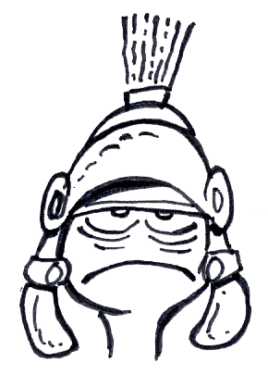 | - Activité individuelle : L’inspection de la garde (Contrôle de lecture).  - Distinguer les principales caractéristiques des arts de l’Antiquité.  - Capable d’utiliser la théorie du balancier.  Devoir : 1) Lire les pages 55 à 66, 82 et 98 du livre d’histoire de l’art; 2) Dresser un bref portrait de son métier à l’Antiquité (Environ 500 mots).  Remise : Le contexte de l’objet (20%)

9^{ième} semaine de cours   | - Activité collective : Le Pamplimpoum byzantin (Les fonctions symboliques d’une iconographie religieuse).  - Distinguer les principales caractéristiques des arts du Moyen Âge.  Devoir : 1) Lire les pages 111, 113, 135, 149 et 175 du livre d’histoire de l’art; 2) Dresser un bref portrait de son métier au Moyen Âge (Environ 500 mots).  Remise : Le portrait de son métier à l’Antiquité (5 %).

10^{ième} semaine de cours   | - Activité collective : Mineur, majeur ou détracteur? (La distinction des disciplines artistiques depuis la Renaissance).  - Distinguer les principales caractéristiques de l’art du XV^{ième} au XVIII^{ième} siècle.  Devoir : 1) Lire les pages 187, 189, 201, 213 et 227 du livre d’histoire de l’art; 2) Dresser un bref portrait de son métier dans l’une ou l’autre (au choix) des périodes artistiques comprises entre le XV^{ième} et le XVIII^{ième} siècles (Environ 500 mots).  Remise : Le portrait de son métier au Moyen Âge (5%).

11^{ième} semaine de cours   | - Activité collective : À toute vapeur! (L’industrialisation et ses conséquences à l’égard des arts décoratifs et des métiers d’art).  - Distinguer les principales caractéristiques de l’art du XIX^{ième} siècle.  Devoir : 1) Lire les pages 237, 243, 251, 261, 275, 283 et 291 du livre d’histoire de l’art; 2) Dresser un bref portrait de son métier au XIX^{ième} siècle (Environ 500 mots).  Remise : Le portrait de son métier dans une période stylistique comprise entre le XV^{ième} et le XXI^{ième} siècles (5%).

12^{ième} semaine de cours   | - Activité collective : La liberté au balcon! (Le décloisonnement des arts et l’hégémonie de la subjectivité créatrice depuis le XX^{ième} siècle).  - Distinguer les principales caractéristiques de l’art du XX^{ième} et du XXI^{ième} siècles.  Devoir : Sous la forme d’un tableau schématique (Ex : Pages 184 et 185 du livre d’histoire de l’art), exposer les étapes essentielles de l’évolution de son métier depuis l’Antiquité jusqu’à aujourd’hui (1 ou 2 pages).  Remise : Le portrait de son métier dans une période stylistique comprise entre le XV^{ième} et le XXI^{ième} siècles (5%).

Le travail terminal
13^{ième} semaine de cours   | - Identifier l’œuvre personnelle (Œuvre mystère imposée) qui fera l’objet du travail terminal.  - Travail individuel supervisé (Prendre connaissance des ressources documentaires nécessaires à la réalisation de son travail et commencer la description de son objet).  Devoir : Poursuivre le travail terminal (Compléter l’inventaire des ressources bibliographiques nécessaires et décrire l’œuvre étudiée).  Remise : Tableau schématique (10%) et regroupement des 4 portraits effectués précédemment : L’histoire de l’objet (Total : 30%).

14^{ième} semaine de cours   | - Travail individuel supervisé (Résumer les éléments essentiels du contexte de création de l’œuvre étudiée).  Devoir : Poursuivre le travail terminal (Compléter le résumé des éléments essentiels du contexte de création de l’œuvre étudiée).  Validation : Bibliographie; identification et description de l’œuvre (Environ 500 mots).

15^{ième} semaine de cours  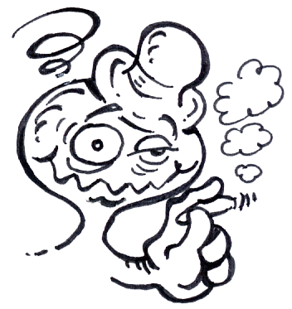 | - Travail individuel supervisé (Relier les caractéristiques de l’objet étudié aux particularités de son contexte de création).  Devoir : Compléter le travail terminal (Parachever la corrélation entre l’objet étudié et son contexte).  Validation : Résumé des éléments essentiels du contexte de création de l’œuvre étudiée (Environ 500 mots).

16^{ième} semaine de cours   | - Rétroaction collective et individuelle sur la session.  Remise : Le travail terminal (Total : 40%).

Bonne session!

LA MÉDIAGRAPHIE

Châtelet, Albert et Groslier, Bernard Philippe (dir.), Histoire de l'art, Larousse, Paris, 1988 (100: 709 AC-2707)

(Coll.), La grammaire des formes et des styles, Office du Livre, Fribourg, 1982 (100: 745.441 (442) GF-3396 (3397, 3398))

de Noblet, Jocelyn, Design: Le geste et le compas, Somogy, Paris, 1988 (211: 745.2 JN-2131)

Dionne, Bernard, Pour réussir: Guide méthodologique pour les études et la recherche (2ième édition), éditions Études Vivantes, Montréal, 1993 (000: 001.42 BD-3318)

Dormer, Peter, Le design depuis 1945, Thames & Hudson, Londres (Paris), 1993 (211: 745.2 PD-3245)

Ducher, Robert, Caractéristique des styles, Flammarion, Paris, 1944 (100: 709 RB-1927)

Garner, Philippe, Les arts décoratifs (tomes 1 et 2), Bordas, Paris, 1981 (105: 745.444 PG-2399)

Gombrich, Ernst, Histoire de l'art, Flammarion, Paris, 1986 (100: 709 EG-2058)

Janson, H.W., Histoire de l'art, Art Mundi, Paris, 1987 (100: 709 HJ-1575)

Jean, Georges, Langage de signes: l'écriture et son double, Découvertes Gallimard, Paris, 1989 (100: 302.23 GJ-3125)

Lespérance, Marie-Claude, Le dictionnaire de l'ornement, Les Éditions Logiques, Montréal, 1995 (100: 745.4103 MC-3383)

Souriau, Étienne, Vocabulaire d'esthétique, Presses Universitaires de France, Paris, 1990 (100: 701.17 ES-3304)



L’objet et son contexte 1

Hiver 2004

Catherine Boivin et Dany Quine

Fiche-sondage

Identification

Dessinez votre portrait selon votre inspiration

Nom : ______________________________________________

Numéro(s) de téléphone : ______________________________________________

Provenance (Formation): ______________________________________________
Profil actuel: ______________________________________________

Quel est votre plus cher désir à l’égard de votre future vie professionnelle?
_______________________________________________________________
_______________________________________________________________
_______________________________________________________________
_______________________________________________________________

Quel est votre plus cher désir à l’égard de votre vie personnelle?
_______________________________________________________________
_______________________________________________________________
_______________________________________________________________
_______________________________________________________________

Y a-t-il un créateur ou un courant artistique de l’histoire qui suscite chez vous un intérêt particulier… et pourquoi ?
________________________________________________________________
________________________________________________________________
________________________________________________________________

Y a-t-il une création ou un courant artistique de l’histoire dont vous avez entendu parler et que vous aimeriez mieux connaître ?
________________________________________________________________

Avez-vous des attentes particulières en ce qui concerne la matière du cours L’objet et son contexte 1. Si oui, lesquelles ?
________________________________________________________________
________________________________________________________________

Avez-vous des attentes particulières en ce qui concerne le professeur du cours L’objet et son contexte 1. Si oui, lesquelles ?
________________________________________________________________
________________________________________________________________

Questionnaire Proust
Votre plus grande qualité : ___________________________________________
Votre pire défaut :__________________________________________________
Une qualité que vous appréciez chez les autres :_________________________
Un défaut que vous ne supportez pas des autres :________________________
Votre couleur préférée :_____________________________________________
Votre fleur préférée :_______________________________________________
Une odeur que vous aimez :_________________________________________
Un bruit (son) que vous aimez :_______________________________________
Votre mot préféré : ________________________________________________
Votre mets préféré : ________________________________________________
Votre chanson préférée :____________________________________________
Un livre qui vous a marqué(e) :_______________________________________
Un film qui vous a marqué(e) :_______________________________________
Un rêve ou un projet qui vous est cher :________________________________
________________________________________________________________

